Atbildes uz iesniegtajiem jautājumiem iepirkumam
„Sporta zāles "Asote" rekonstrukcijas darbi Rīgas ielā 101, Līvānos”,
iepirkuma identifikācijas Nr. LND 2012/49

1.Jautājums

09.10.2012 Atbilde

Informējam, ka konkursa nolikuma 3.2.2. un 3.2.2.1. punkti 08.10.2012 ir precizēti tos grozot šādās redakcijās:
“3.2.2. Pretendentam ir pieredze vismaz 3 līdzīgas nozīmes ( pēc būvdarbu apjoma un būvdarbu specifikas saskaņā ar šī atklātā konkursa tehniskajām specifikācijām ) publisku ēku rekonstrukcijā vai jaunbūvē, kas atbilst MK noteikumiem Nr. 1620 “Noteikumi par būvju klasifikāciju” ēku un būvju klasifikācijas kodam 1265 - sporta ēkas. Katram no 3 līdzīgas nozīmes norādītajiem un būvētajiem objektiem jāpievieno pasūtītāja apstiprināta akta kopija (aktu oriģinālus jāiesniedz pēc iepirkumu komisijas pieprasījuma) par izpildītajiem darbiem, izņemot līgumus, kuros pasūtītājs ir bijis Līvānu novada dome. Pieredze apliecināma ar iepriekšējo piecu gadu laikā veiktajiem darbiem.
3.2.2.1. Par līdzīgas nozīmes objektiem uzskatāma sporta pasākumiem paredzēto ēku ( saskaņā ar nolikuma 3.2.2. punktu ), tai skaitā arēnu, sporta manēžu, sporta zāļu, segto sporta laukumu u.tml., rekonstrukcija vai jaunbūve, kuras ietvaros ir veikta sporta grīdas segumu ierīkošana ne mazāk kā 500 m² platībā un sporta iekārtu, aprīkojuma un mēbeļu ierīkošana (tai skaitā tāllēkšanas bedres ar smilšu savākšanas sistēmu, lodes grūšanas un šķēpmešanas sektora, vingrošanas sienas, skrejceļu marķējuma ierīkošana).”
Konkursa nolikuma 3.2.2. punktā norādīts precīzs publisku ēku un būvju klasifikācijas kods 1265 saskaņā ar MK noteikumiem Nr. 1620 “Noteikumi par būvju klasifikāciju”, kas atbilst šim iepirkumam un kas norāda kādas publiskas būves uzskatāmas par līdzīgas nozīmes būvēm.
Pasūtītājs neuzskata, ka būtu pārkāpts kāds normatīvais akts, tajā skaitā samērīguma princips nosakot minimālo spēju līmeni konkrētā līguma izpildei, tādēļ nepiekrīt piedāvātajiem grozījumiem.
17.10.2012 Atbildes uz iesniegtajiem jautājumiem iepirkumam
„Sporta zāles "Asote" rekonstrukcijas darbi Rīgas ielā 101, Līvānos”,
iepirkuma identifikācijas Nr. LND 2012/49

1.Jautājums
Tāmju kopsavilkumā ir tāme Nr. 2-11 – el. uzskaites iznešana . Starp lokālajām tāmēm šīs 2-11 nodaļa nav norādīta, vai nav pielaista kļūda??? Vai dotajai tāme ir jābūt norādīta???
Atbilde
Inženierrisinājumu daļas elektroiekārtu sadaļā paredzētie darbi ir iekļauti lokālajā tāmē Nr.2-7 „Elektroiekārtas, teritorijas apgaismojums”.
Kopsavilkuma aprēķinā ierakstu - lokālā tāme 2-11 dzēst

2. jautājums
Vai ir pieejams rasējums, kurā būtu redzama jumta kaste (Lokālā tāme Nr.1-9, 23. un 24.punkts)
Atbilde
Jumta dzegas skatīt lapās AR-8, AR-9 un BK-26. Detalizēti risinājumi jāsaskaņo autoruzraudzības laikā.

3.jautājums
Vai Siltumkamera ir domāta nožogots laukums dzesēšanas iekārtai (Lokālā tāme Nr 1 – 3)? Vai nožogotajam laukumam ir pieejami precīzāki rasējumi?
Atbilde
Projektā paredzētās siltumkameras novietojums redzams 5.sējuma SAT-1 lapā, savukārt siltumkameras shēma (gruntī iebetonēta kamera) redzama 5.sējuma SAT-2 lapā.
Saskaņā ar SAT-1 lapas 3., 4. un 5. piezīmi siltumkameru paredzēts betonēt uz vietas, tās izmērus precizējot autoruzraudzības laikā.

4.jautājums
Vai ir pieejams SF-2 fasādes stūra savienojuma mezgls?
Atbilde
Stikla fasādes risinātas, par paraugu ņemot „Reynaers aluminium” stikla fasāžu sistēmu CW 50.
Stūra savienojumam par paraugu ņemts „Reynaers aluminium” stūra savienojuma mezgls CW50-080002. (skat. pievienoto attēlu Nr.1.). Ar minēto stikla fasāžu risinājumiem var iepazīties ražotāja mājaslapā http://www.reynaers.com . Pieļaujama materiālu nomaiņa ar analogiem.
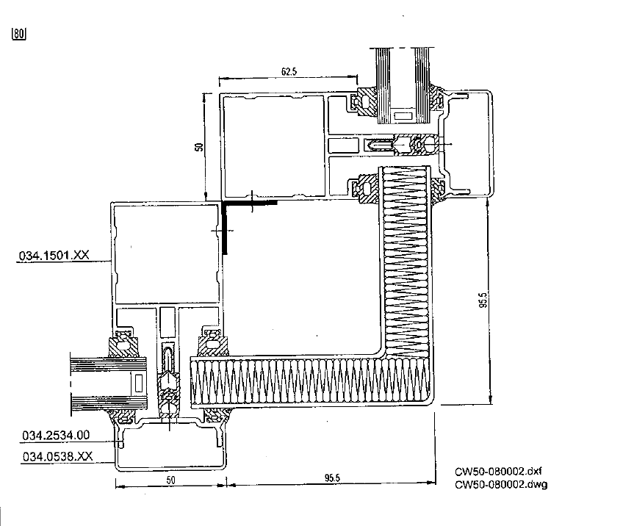
1.att. SF-2 fasādes stūra savienojuma mezgls

5.jautājums
Tāmē nav iekļautas margas kāpnēm TR-2 (7.7m)
Atbilde
Projektā paredzēto kāpņu margu izbūve iekļauta lokālajā tāmē 1 – 4, 26.pozīcijā.

6.jautājums
Tāmē nesakrīt apjomi ar būvprojektā dotajiem:
6.1.Lokālā tāme Nr.1-4, 15.punktā ir 495m2 nevis 520m2.
Atbilde
Saskaņā ar rasējuma AR-20 (Sienu tipi) sienas tipa S-1 kopējā platība ir 520.0m².
6.2.Lokālā tāme Nr.1-4, 23.punktā ir 163.6m² nevis 160m².
Atbilde
Saskaņā ar tehniskā projekta AR daļas telpu eksplikāciju ir 163.6m2, bet minētajā tāmes pozīcijā ir paredzēta pārseguma paneļu montāža, kuras apjoms saskaņā ar rasējumiem BK-21 un BK-22 ir 160m².
6.3. Lokālā tāme Nr.1-6, GR-1, 7.punktā ir 485.3m² nevis 470.3m².
Atbilde
Minētajā tāmes pozīcijā ir paredzēta grīdas tipa GR-1 izbūve sporta zālē (zāles platība 485.3 m², tai skaitā tāllēkšanas bedre 2.5m x 6m=15m²), līdz ar to grīdas tipa GR-1 izbūve jāparedz 470.3m² platībā.
6.4. Lokālā tāme Nr.1-7, griesti 1. punktā ir 276.48m² nevis 281.22m².
Atbilde
Darba apjomi atbilstoši darbu apjomu tabulai - 281,22 m².
6.5. Lokālā tāme Nr.1-7, griesti 2.punktā ir 70.56m² nevis 66.10m².
Atbilde
Saskaņā ar tehniskā projekta AR daļas rasējumiem AR-13, AR-14 un AR-15 mitrumizturīgo piekārto moduļu griestu platība ir 66.1m².

7.jautājums
Kopsavilkuma aprēķinos 22.punktā ir minēta lokālā tāme Nr.2-11, taču pašas tāmes nav.
Atbilde
Inženierrisinājumu daļas elektroiekārtu sadaļā paredzētie darbi ir iekļauti lokālajā tāmē Nr.2-7 „Elektroiekārtas, teritorijas apgaismojums”.
Kopsavilkuma aprēķinā ierakstu - lokālā tāme 2-11 dzēst.

